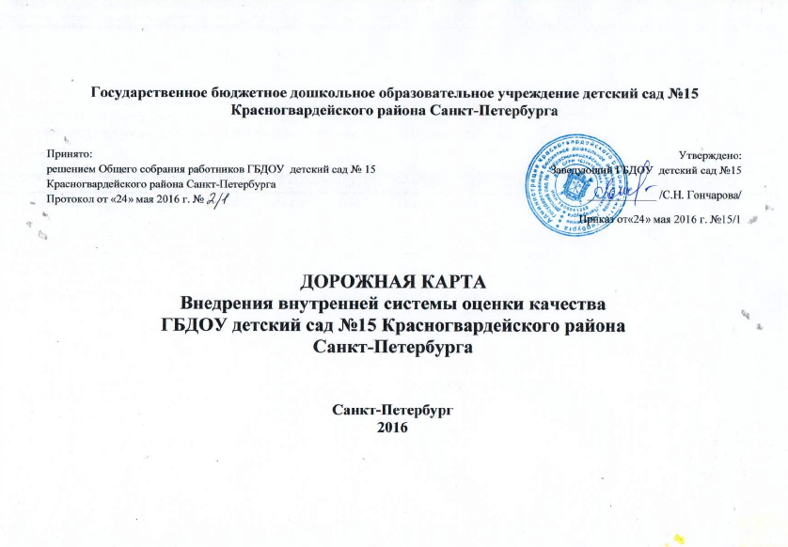
Цель: Создание системы организационно-управленческого и методического обеспечения для внедрения внутренней системы оценки качества образования (далее ВСОКО)

Организационно – подготовительный этап |  |  |  | Ответственный
Цели |  | - Разработка системы ВСОКО  -Формирование компетентности по вопросам проведения ВСОКО у сотрудников и родителей (законных представителей) |  | Заведующий, заместитель заведующего по УВР, члены группы
Содержание и форма деятельности |  | - Создание группы службы мониторинга  -Разработка Положения о ВСОКО - Разработка Положения о внутреннем контроле – Разработка Положения о мониторинговой службе  -Определение критериальных показателей для ВСОКО (оценочные карты, анкеты)  - Ознакомление сотрудников и родителей с целями ВСОКО  - Повышение профессиональной компетентности участников ВСОКО по методике и технологии проведения ВСОКО |  | Заведующий, заместитель заведующего по УВР, члены группы службы мониторинга
Практико – деятельный подход
Цели | - Сбор информации для проведения самоанализа ВСОКО
Содержание и форма деятельности | -Анализ соответствия ОП ДО требованиям действующих нормативных правовых документов  - Проведение мониторинга продвижения воспитанников в освоение ОП ДО  - Анализ соответствия условий реализации ОП ДО  - Психолого- педагогических в пяти образовательных областях  - Развивающей предметно - пространственной среды в соответствии с ФГОС ДО  - Кадровых  - Материально-технических  - Финансовых  - Проведение анкетирование родителей воспитанников (законных представителей) по параметрам, характеризующих степень удовлетворенности родителей качеством деятельности учреждения |  | Заведующий, заместитель заведующего по УВР, участники ВСОКО
 | Рефлексивно - оценочный результат
Цели | - Осмысление и анализ полученных результатов ВСОКО |  | Заведующий, заместитель заведующего по УВР, участники ВСОКО
Содержание и форма деятельности | - Анализ и обработка полученных результатов  -Подготовка Отчета по результатам проведения ВСОКО  - Разработка и принятия тактических и стратегических решений по результатам ВСОКО  - Публичное представление итогов ВСОКО (педагогический совет, публичный отчет руководителя для родительского сообщества)  - Размещение информации о результатах ВСОКО на сайте ДОУ |  | Заведующий, заместитель заведующего по УВР, члены рабочей группы службы мониторинга

